Grupo de investigación
Bienestar Animal

Caballos: lugares de acopio, traslado y mataderos

Informe sobre la visita al punto de acopio Shelby (EE. UU.) y el transporte al matadero Fort Macleod, así como a los corrales de engorde o feedlots de bisontes y caballos (Canadá)
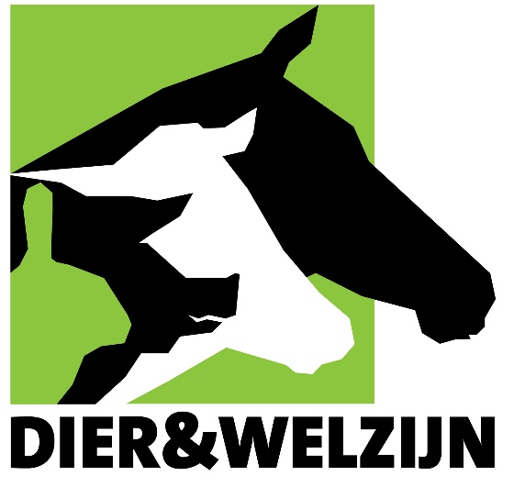

Bert Driessen
Jos Van Thielen

Abril 2019
Prefacio

El presente informe ofrece una impresión general (observaciones visuales y mediciones de parámetros ambientales) de las visitas de seguimiento realizadas a las distintas empresas. Cada visita tomó varias horas. La situación (animales, personal e infraestructura) se analizó en el momento de la visita, y las observaciones realizadas fueron cotejadas con los estándares, normas, etc. en materia de bienestar animal. Asimismo, durante las visitas a las distintas empresas, se reunió material fotográfico y audiovisual para su posterior análisis. Durante este viaje de 7 días por Canadá, se visitaron 2 mataderos y 3 lugares de acopio.
Las visitas fueron realizadas por Bert Driessen y Jos Van Thielen, del grupo de investigación de Bienestar Animal (ambos con una amplia experiencia en el ámbito del bienestar y el comportamiento animal) y, más concretamente, en la supervisión de los animales durante su traslado y en los mataderos.

Programa
Lunes, 8 de abril de 2019
Visita/auditoría del feedlot de Shelby (EE. UU.)
Martes, 9 de abril de 2019
Visita a los feedlots próximos al matadero + visita/auditoría del matadero Fort Macleod (Canadá)
Jueves, 11 de abril de 2019
Visita al punto de acopio de Napanee + transporte de caballos al matadero Richelieu (Canadá)
Viernes, 12 de abril de 2019
Visita/auditoría al matadero Richelieu de Massueville (Canadá)

Resumen y conclusión
El lunes 8 de abril de 2019, se realizó un seguimiento del transporte de caballos desde el punto de acopio de Shelby (EE. UU.) hasta el matadero de Fort Macleod (Canadá). Dicho seguimiento de los animales comenzó con la carga en Shelby, continuó con la descarga y la carga para la inspección individual en la frontera entre EE. UU. y Canadá, y finalizó tras la descarga en el matadero de Fort Macleod.
El martes 9 de abril, se visitó por primera vez un corral de engorde o feedlot de caballos adyacente al matadero. A continuación se supervisó y registró la guía de los caballos al matadero, así como el disparo/aturdimiento. Seguidamente se realizó otra visita a un gran feedlot de bisontes y otro de caballos.
El jueves 11 de abril de 2019, se realizó un seguimiento del transporte de caballos desde el punto de acopio de Napanee hasta el matadero Richelieu en Massueville (aproximadamente 470 km). Dicho seguimiento de los animales comenzó con la carga en Napanee y finalizó tras la descarga en el matadero Richelieu.
El viernes 12 de abril de 2019, se realizó un seguimiento del proceso de sacrificio de los caballos en el matadero Richelieu de Massueville, que comenzó con la guía de los caballos desde los establos hasta el cajón de noqueo y finalizó tras el sangrado de los mismos.
En cada uno de los lugares visitados, los responsables de las empresas y los empleados ofrecieron toda la ayuda necesaria y permitieron acceder a todas las zonas de las explotaciones. A instancias de los investigadores, y en la medida de lo posible, se procedió a la demostración de cómo se realiza la guía, el aturdimiento y el sangrado de los equinos con el fin de hacerse una idea de los conocimientos especializados del personal y la infraestructura existentes. Todas las explotaciones estaban en funcionamiento en el momento del seguimiento. Era la primera vez que los investigadores visitaban todas estas explotaciones.
Se realizó una comprobación sistemática (basada en los 5 grados de libertad) de la infraestructura existente centrada en el bienestar animal. Se comprobó sistemáticamente el equipamiento tanto para la carga (en los puntos de acopio y los feedlots) y la descarga (en los mataderos) de los equinos como para el traslado a los corrales de espera, el equipamiento para el traslado a la zona de aturdimiento y el equipamiento en esta zona. La infraestructura existente se sometió a una supervisión visual para responder a una serie de preguntas. ¿Se cuenta con todas las medidas infraestructurales necesarias para tratar a los caballos de forma respetuosa? Se observó al personal durante varias horas para evaluar su capacitación y su profesionalidad en el trato con los caballos (y bisontes) y responder a las siguientes preguntas. ¿Estaba el personal presente suficientemente capacitado para tratar a los animales con soltura y de manera respetuosa? ¿Está el personal en condiciones, se mantiene alerta y tiene suficiente experiencia para evaluar situaciones problemáticas y actuar correctamente en ellas? Durante las visitas se registraron varios parámetros relevantes para el bienestar animal (como la intensidad de la luz, la temperatura, la velocidad del aire, los ruidos, los rayos de luz y las sombras). Los registros se realizaron de manera objetiva y sistemática en varios lugares dentro de las explotaciones.
En ambos mataderos se comprobó que el traslado hasta el cajón de inmovilización, el aturdimiento y el sangrado se realizaron correctamente. Sin embargo, los investigadores indicaron varios puntos de mejora en lo relativo a la velocidad y la facilitad de trabajo (p. ej., el traslado de los animales), con vistas a reducir el estrés en los caballos.
Disponer de una superficie seca para los animales (tanto los caballos como los bisontes) que se encuentran en los feedlots y en los corrales de espera es fundamental para el bienestar animal. Además, se recomienda colocar vallas, como paravientos, alrededor de los feedlots/corrales de espera, o una protección a modo de refugio.
Se deben evitar los ruidos molestos en las proximidades de los animales (el cajón de noqueo en el matadero, los cajones de tratamiento en los feedlots, etc.). De lo contrario, los caballos o los bisontes se inquietarían y sería más difícil trasladarlos. Por otro lado, algunas modificaciones en la infraestructura podrían facilitar el trabajo y mejorar la comodidad de los animales y los empleados.
Además, al trasladar a los animales, es importante que se utilicen correctamente las herramientas adecuadas. También es fundamental que los animales no reciban señales contradictorias de los responsables del traslado.
Durante las conversaciones mantenidas, los responsables se mostraron abiertos a recibir consejos sobre posibles puntos de mejora. Si se les da seguimiento, los puntos de mejora/atención formulados pueden fomentar el bienestar animal. Además, el reajuste de los puntos de mejora facilitará el trato y el traslado de los caballos y los bisontes. Los puntos de mejora proporcionados se analizarán y evaluarán durante una visita posterior.

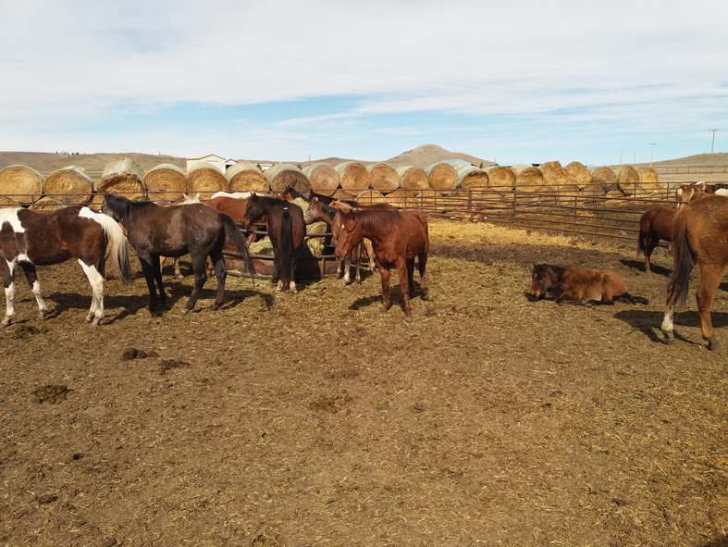
Figura 1: Las balas de paja redondas sirven como protección contra el viento.

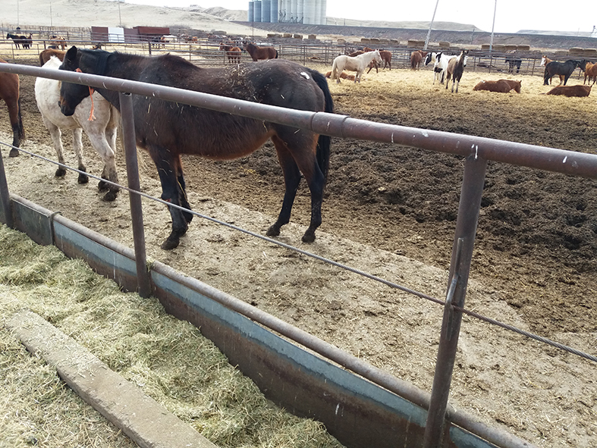
Figura 2: Suelo endurecido delante del comedero.
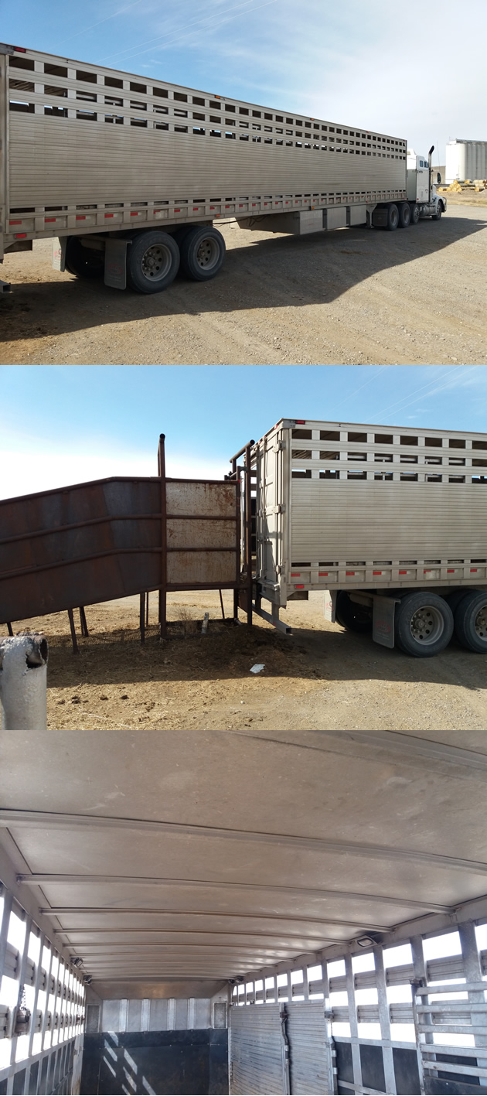
Figura 3: Remolque con aberturas para una ventilación natural.

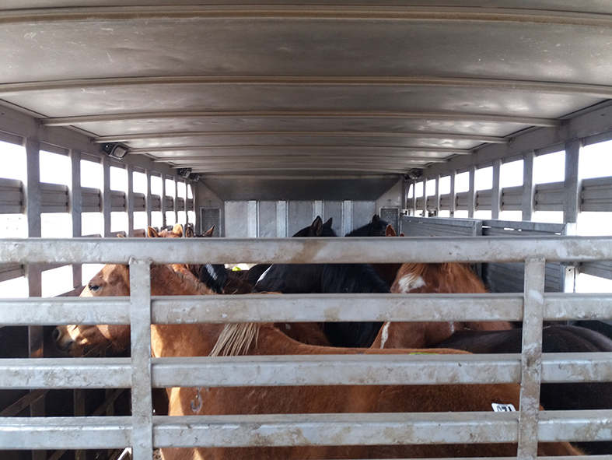
Figura 4: Los caballos tienen suficiente espacio por encima de la cabeza.

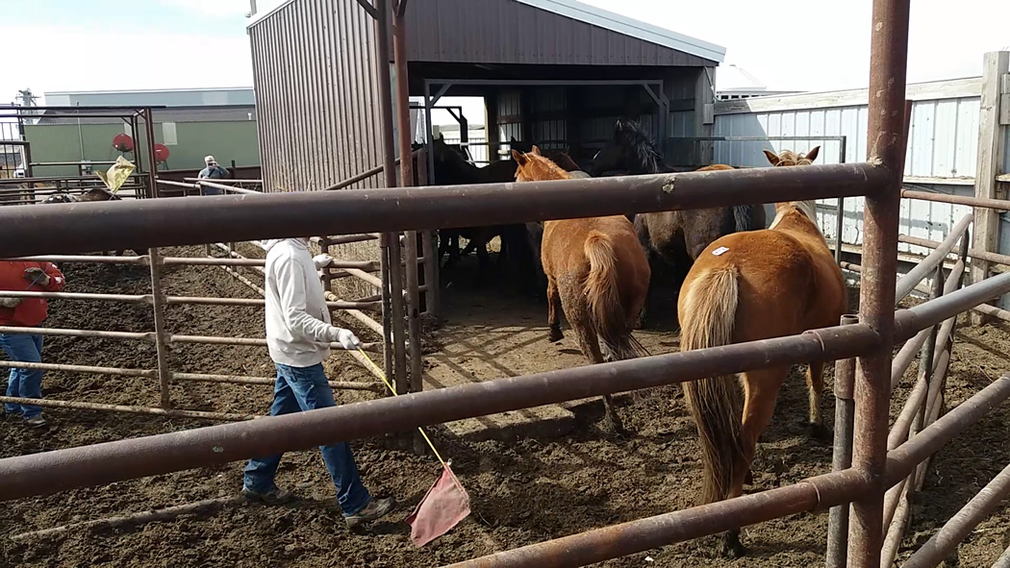
Figura 5: El traslado a la báscula en grupo se hace de manera tranquila, utilizando una vara con un banderín.

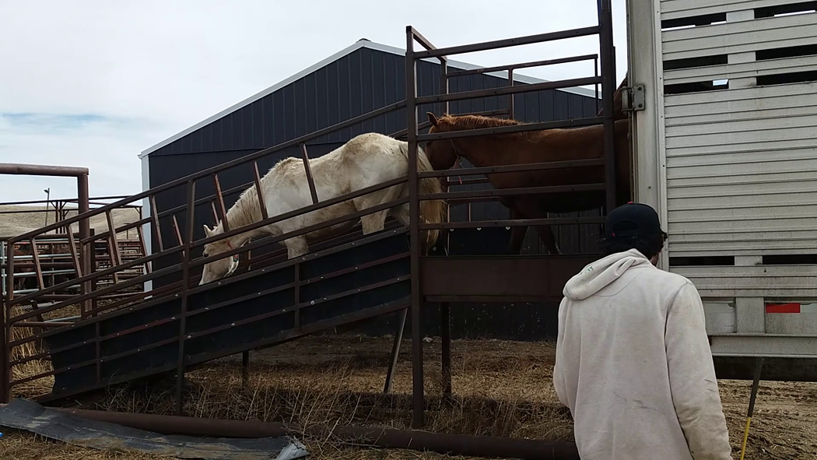
Figura 6: La descarga de caballos del remolque se realiza de forma tranquila, al igual que la carga.

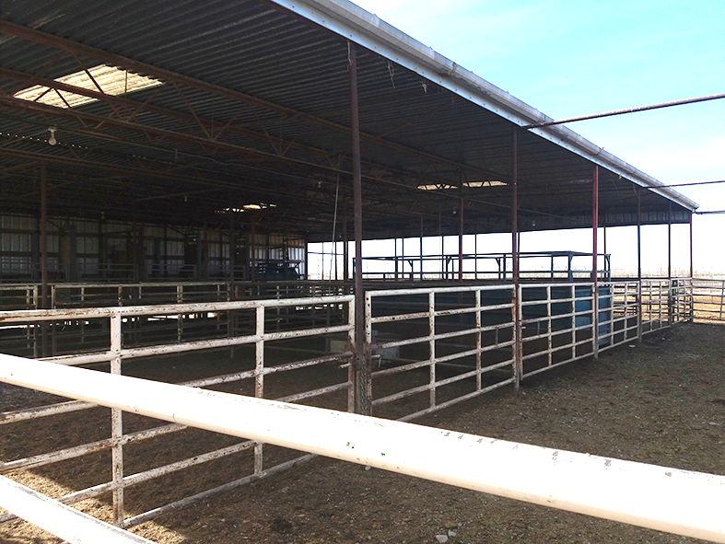
Figura 7: Corrales de espera cubiertos en el matadero.
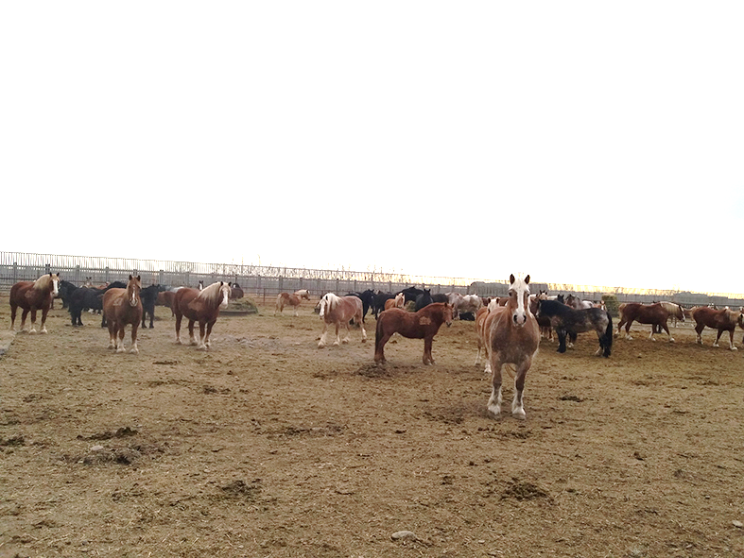
Figura 8: Superficie seca en los feedlots del matadero.

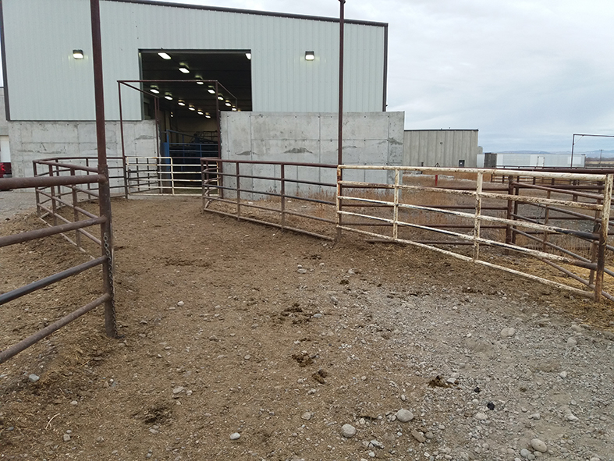
Figura 9: Zona de descarga antes del corral de espera del matadero.
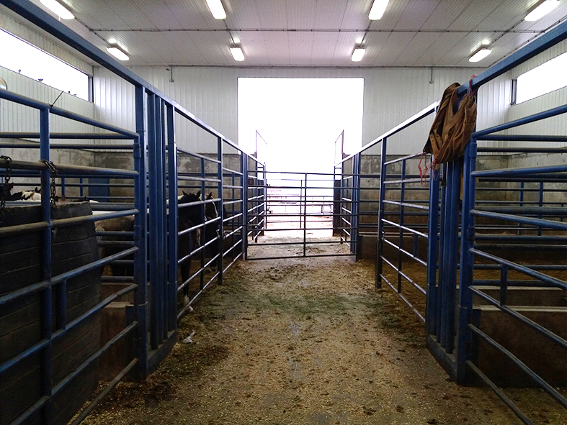
Figura 10: Vista de las jaulas de espera en el matadero.

Grupo de investigación de Bienestar Animal
Correo electrónico: bert.driessen@dierenwelzijn.eu
Correo electrónico: jos.vanthielen@kuleuven.be
www.diereninformatie.be

